DĖL PRITARIMO ROKIŠKIO MIESTO TERITORIJOS ADMINISTRACINĖS RIBOS KEITIMO PLANUI

2018 m. lapkričio 30 d. Nr. TS-
Rokiškis

Vadovaudamasi Lietuvos Respublikos vietos savivaldos įstatymo 6 straipsnio 19 dalimi, 16 straipsnio 2 dalies 34 punktu, Lietuvos Respublikos teritorijos administracinių vienetų ir jų ribų įstatymo 10 ir 13 straipsniais, Administracinių vienetų ir gyvenamųjų vietovių teritorijų ribų ir pavadinimų tvarkymo taisyklėmis, patvirtintomis Lietuvos Respublikos Vyriausybės 1996 m. birželio 3 d. nutarimu Nr. 651, ir įvertinusi vietos gyventojų apklausos rezultatus, nurodytus Rokiškio rajono savivaldybės tarybos 2018 m. birželio 29 d. sprendimu Nr. TS-171 „Dėl vietos gyventojų apklausos, rengiant Rokiškio miesto teritorijos administracinės ribos keitimo planą, rezultatų patvirtinimo“, Rokiškio rajono savivaldybės taryba n u s p r e n d ž i a :
- Pritarti Rokiškio miesto teritorijos administracinės ribos keitimo planui (toliau – Planas) su ribų aprašymu (pridedama).
- Įgalioti Rokiškio rajono savivaldybės administracijos direktorių teisės aktų nustatyta tvarka suderinti Planą.
- Siūlyti Lietuvos Respublikos Vyriausybei priimti sprendimą dėl Rokiškio miesto teritorijos administracinės ribos keitimo pagal parengtą Planą.
- Įpareigoti Rokiškio rajono savivaldybės administracijos direktorių teikti Lietuvos Respublikos Vyriausybei sprendime nurodytus dokumentus dėl Rokiškio miesto administracinės ribos keitimo.
- Pavesti Rokiškio rajono savivaldybės administracijai šį priimtą sprendimą paskelbti vietinėje spaudoje, savivaldybės interneto tinklalapyje.

Sprendimas per vieną mėnesį gali būti skundžiamas Regionų apygardos administracinio teismo Kauno, Klaipėdos, Šiaulių ar Panevėžio rūmams Lietuvos Respublikos administracinių bylų teisenos įstatymo nustatyta tvarka.

Savivaldybės meras Antanas Vagonis

Ingrida Trumpaitė

PRITARTA
Rokiškio rajono savivaldybės tarybos
2018 m. lapkričio 30d. sprendimu Nr. TS-

Rokiškio miesto teritorijos administracinės ribos keitimo planAS

Teritorijos ribų aprašymo paaiškinimai:

- Gyvenamosios vietovės ribos aprašomos laikrodžio rodyklės kryptimi.
- Į lentelę rašomi gyvenamosios vietovės teritorijos viduje esančių ir su gyvenamosios vietovės teritorijos riba besiribojančių sklypų unikalūs numeriai.
- Kai gyvenamosios vietovės teritorijos viduje nėra sklypo, pateikiamas gyvenamosios vietovės teritorijos išorėje esančio sklypo unikalus numeris (jei toks yra).
- Kai gyvenamosios vietovės teritorijos viduje nėra sklypo, o gyvenamosios vietovės riba nustatyta keliu, įrašomas kelio numeris (jei kelias suformuotas kaip žemės sklypas).
- Kai gyvenamosios vietovės teritorijos viduje nėra sklypo, o gyvenamosios vietovės riba nustatyta hidrografijos objekto riba, įrašomas hidrografijos objekto pavadinimas, o jei jo nėra, įrašomas bendrinis pavadinimas (pvz., vandens telkinys).
- Kai gyvenamosios vietovės teritorijos nei viduje nei išorėje nėra sklypo, įrašoma LVŽ (laisva valstybinė žemė).
- Gyvenamosios vietovės riba gali būti vedama laisvos valstybinės žemės fondo linija
- Jei yra hidrografijos objektas, tuomet gyvenamosios vietovės riba žymima hidrografijos objekto kranto linija arba pakrantėje esančių žemės sklypų ribomis.
- Jei kelias nesuformuotas (neįregistruotas) kaip žemės sklypas, tuomet gyvenamosios vietovės riba žymima pagal ortofotografiniame žemėlapyje matomą kelio krašto liniją arba prie kelio esančių žemės sklypų ribomis.
- LVŽ – laisva valstybinė žemė.
- i.s. – išorinis sklypas – miesto išorėje esantis sklypas.

Teritorijos ribų aprašymas:
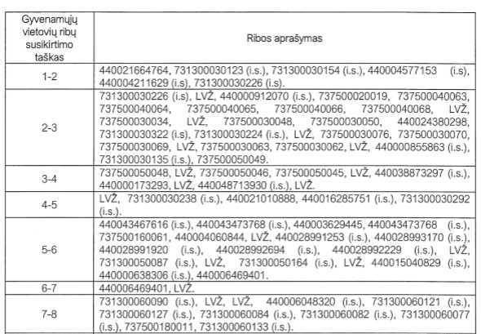

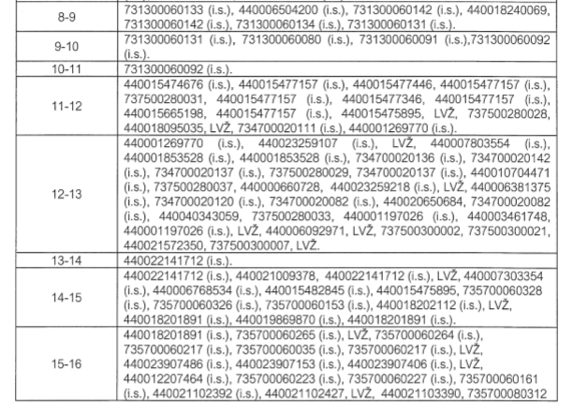
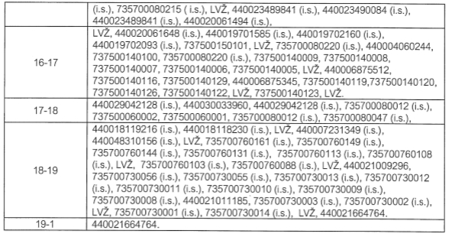

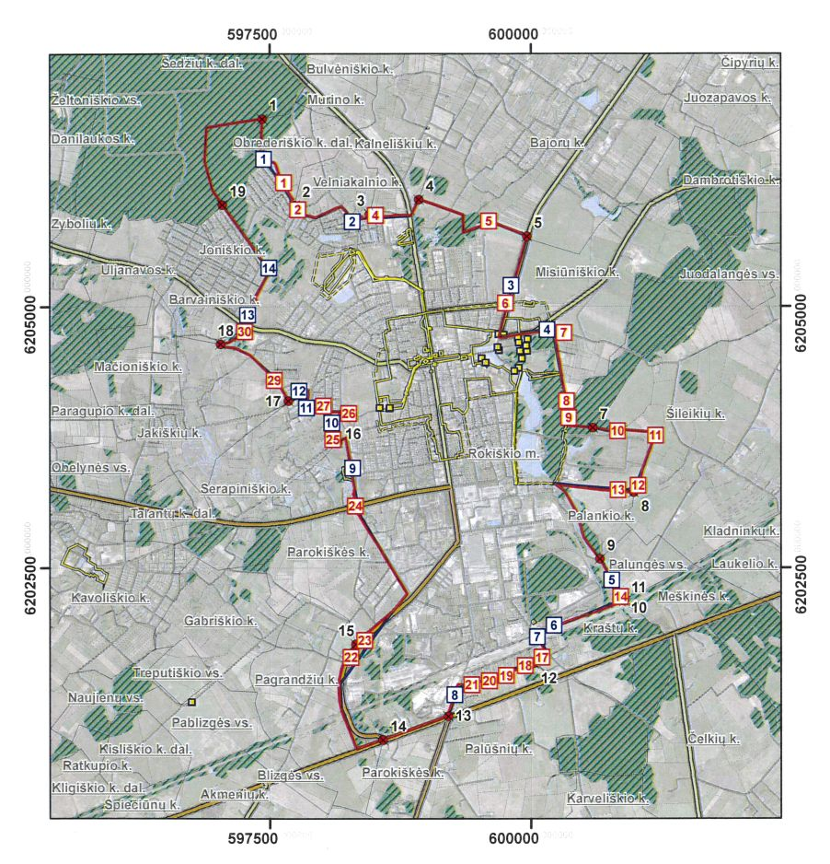
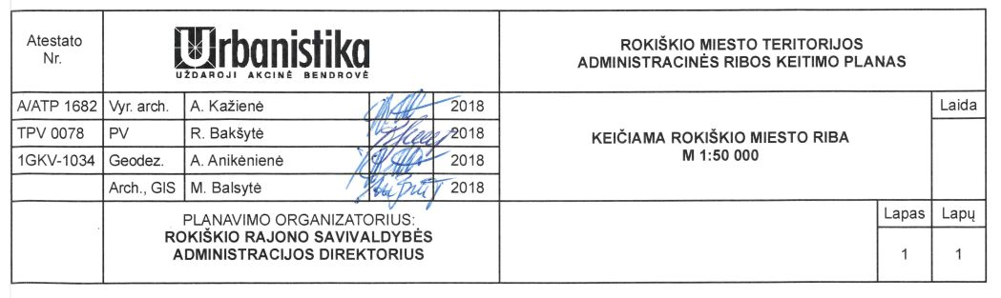
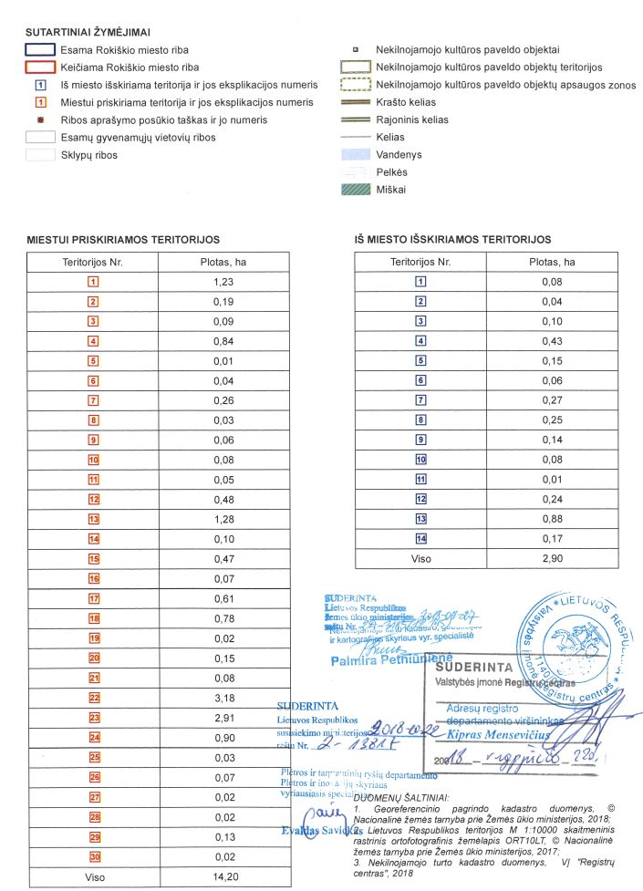

Rokiškio rajono savivaldybės tarybai

DĖL PRITARIMO ROKIŠKIO MIESTO TERITORIJOS ADMINISTRACINĖS RIBOS KEITIMO PLANUI

AIŠKINAMASIS RAŠTAS

Parengto sprendimo projekto tikslai ir uždaviniai.
Rokiškio miesto teritorijos administracinės ribos keitimo plano rengimo tikslas – pakeisti Rokiškio miesto teritorijos administracinę ribą nustatant ją pagal Nekilnojamojo turto registre įregistruotų ir Nekilnojamojo turto kadastro žemėlapyje pažymėtų žemės sklypų ribas ir pagal faktiškai miesto naudojamą teritoriją.
Atliekant Rokiškio miesto teritorijos administracinės ribos keitimo darbą buvo išanalizuoti visi Nekilnojamojo turto registre įregistruoti ir Nekilnojamojo turto kadastro žemėlapyje pažymėti žemės sklypai, kurie kertasi su šios gyvenamosios vietovės ribomis. Kadangi vientisas žemės sklypas nedalomas dviem ar daugiau gyvenamųjų vietovių, Rokiškio miesto teritorijos administracinė riba keičiama sutapdinant ją su įregistruotų ir Nekilnojamojo turto kadastro žemėlapyje pažymėtų žemės sklypų ribomis, t. y. taip, kad žemės sklypas būtų vienoje gyvenamosios vietovės teritorijoje.
Šiuo metu esantis teisinis reglamentavimas.
Lietuvos Respublikos vietos savivaldos įstatymas, Lietuvos Respublikos teritorijų planavimo įstatymas, Lietuvos Respublikos teritorijos administracinių vienetų ir ribų įstatymas, Administracinių vienetų ir gyvenamųjų vietovių teritorijų ribų ir pavadinimų tvarkymo taisyklės, patvirtintos Lietuvos Respublikos Vyriausybės 1996 m. birželio 3 d. nutarimu Nr. 651 „Dėl administracinių vienetų ir gyvenamųjų vietovių teritorijų ribų ir pavadinimų tvarkymo“, Rokiškio rajono savivaldybės tarybos 2018 m. birželio 29 d. sprendimas Nr. TS-171 „Dėl vietos gyventojų apklausos, rengiant Rokiškio miesto teritorijos administracinės ribos keitimo planą, rezultatų patvirtinimo“.
Sprendimo projekto esmė.
Šio sprendimo projektu siūloma pritarti Rokiškio miesto teritorijos administracinės ribos keitimo planui.
Galimos pasekmės, priėmus siūlomą tarybos sprendimo projektą:
teigiamos – kadangi teisės aktuose nustatyta, kad gyvenamosios vietovės turi turėti savo ribas, todėl jų nustatymas ar pakeitimas lemia:
- tinkamą nekilnojamojo turto administravimą;
- tikslų gyvenamosios vietos deklaravimą;
- efektyvų adresų suteikimą adresų objektams;
- teisingą nekilnojamojo turto vertės paskaičiavimą mokesčiams surinkti;
neigiamos – nenumatoma.
Finansavimo šaltiniai ir lėšų poreikis.
Rokiškio miesto teritorijos administracinės ribos keitimo plano parengimo kaina 7139 Eur.
Kokia sprendimo nauda Rokiškio rajono gyventojams.
Pritarus Rokiškio miesto teritorijos administracinės ribos keitimo planui, bus patenkinti gyventojų prašymai patikslinti Rokiškio miesto teritorijos administracinę ribą.
Suderinamumas su Lietuvos Respublikos galiojančiais teisės norminiais aktais.
Projektas neprieštarauja galiojantiems teisės aktams.
Antikorupcinis vertinimas. Teisės akte nenumatoma reguliuoti visuomeninių santykių, susijusių su Lietuvos Respublikos korupcijos prevencijos įstatymo 8 straipsnio 1 dalies numatytais veiksniais, todėl teisės aktas nevertintinas antikorupciniu požiūriu.

Architektūros ir paveldosaugos skyriaus vyr. specialistė Ingrida Trumpaitė

